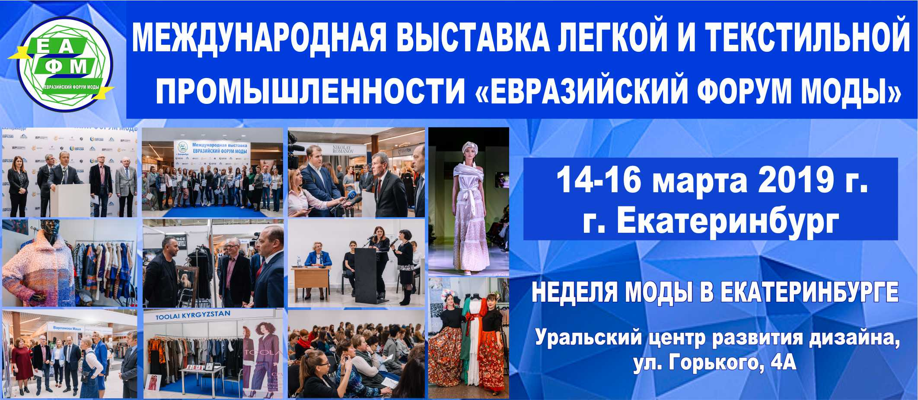

**ПРОГРАММА**

|  |  |  |  |
| --- | --- | --- | --- |
| **Время** | **Мероприятие** | **Аудитория** | **Ответственный** |
|  | **13 марта** |  |  |
| **10.00 – 18.30** | Заезд, оформление стендов. | Второй этаж | ГК |
| **18.30-19.00** | Сдача стендов под охрану | Второй этаж | ГК |
| **19.00** | **Открытие проекта «Неделя моды в Екатеринбурге».** | Первый этаж | ЕФ |
| **19.00-21.00** | Вечерние показы | Первый этаж | ЕФ |
| **21-22.00** | Сдача выставки под охрану | Второй этаж | ГК |
|  | **14 марта** |  |  |
| **10.00** | Начало работы выставки «Евразийский Форум моды».  **Начало работы выставки** | Второй Этаж | ГК |
| **13.00** | Торжественная церемония вручения благодарственных писем работникам бытового обслуживания от правительства Свердловской области | Первый этаж | ГК, Минторг,  Правительство СО |
| **14.00** | Мастер – класс «СММ-продвижение для дизайнеров»  Модератор: бизнес тренер Татьяна Севостьянова. | Конференц зал | Яна Романова персональный стилист, дизайнер имиджа руководитель "Центра имиджа Яны Романовой" |
| **15.00** | **Торжественная церемония открытия**  МЕЖДУНАРОДНОЙ ВЫСТАВКИ «ЕВРАЗИЙСКИЙ ФОРУМ МОДЫ» | Первый этаж | ГК |
| **15.20** | Брифинг | Первый этаж | ГК |
| **15.35** | Презентация выставки | Второй этаж |  |
| **15.30-16.30** | Мастер-класс «12 типичных ошибок при знакомстве на стильном мероприятии »  Спикер: Олег Зенков, бизнес-тренер, консультант, организатор и ведущий деловых мероприятий. | Конференц-зал | Яна Романова |
| **16.00** | Показы: школьная форма, деловой костюм, выпускной костюм, праздничная одежда | Первый этаж | ЕФ |
| **16.30 – 17.00** | Творческая встреча с Нани Коберидзе, дизайнером бренда U.G.L.Y. | 314 | Яна Романова |
| **17.20** | Розыгрыш для молодожёнов от журнала «Свадебный Вальс» | Первый этаж | Журнал «Свадебный вальс» |
| **17.30 – 19.00** | Лекция «Дорогой сегмент. Индивидуальные гардеробные коллекции»  Спикер: Анна Юханова**,** международный эксперт в области дизайна, визуальной стилистики моды, имиджмейкинга и роскоши, основатель и руководитель «Лучшей школы моды России» (2014) «Международной высшей школы искусства моды BLANCHE NOIR», Санкт-Петербург – Париж. | Конференц-зал  (платно) | Яна Романова |
| **20.00** | Приём выставки на охрану | Второй этаж | ГК |
|  | **15 марта** |  |  |
| **10.00** | Начало работы выставки «Евразийский Форум моды». | Второй Этаж | ГК |
| **11.00-13.00** | Круглый стол «Увеличение доли продукции товаропроизводителей Свердловской области  в товарообороте розничной торговли муниципального образования «город Екатеринбург», развитие малого производ-ственного бизнеса на территории города»  СПИКЕР: Расова Л.К. | Конференц зал | ГК , Администрация города, Правительство СО |
| **14.00 – 15.00** | Круглый стол «Образование в моде - чему и как учить в условиях цифровой экономики»  Модератор: Ирина Каримова, журналист, руководитель в FashionEducation.ru | Конференц-зал | Яна Романова |
| **15.30-16.30** | Лекция «Колористика для визуальных профессий: стилистов, визажистов, дизайнеров и декораторов»  Спикер: Натали Юдина, топ-визажист марки NY Studio. | Конференц зал | Яна Романова "Центра имиджа Яны Романовой" |
| **16.40-17.40** | Лекция: «Высокая стилистика образа человека»  Спикер: Яна Романова,  персональный стилист, дизайнер имиджа руководитель "Центра имиджа Яны Романовой" | Конференц зал | Яна Романова "Центра имиджа Яны Романовой |
| **16.30-18.00** | Семинар: **«**Правовые аспекты взаимоотношений производитель-продавец, продавец- потребитель в Fashion индустрии. Потребительский экстремизм. Разрешение претензий».  Спикер:Янина Владимировна Голубева - директор Екатеринбургского муниципального центра защиты потребителей. | Конференц-зал | ГК |
| **18.00–19.00** | Творческая встреча с Джорджем Шагашвили, Грузия. | Конференц-зал | Яна Романова |
| **18.00** | Сбор гостей «Неделя моды» |  | ЕФ |
| **19.00** | Показы «Неделя моды» | Первый этаж | ЕФ |
| **20.00** | Приём выставки на охрану | Второй этаж | ГК |
| **21.30-22.00** | Сдача выставки под охрану | Второй этаж | ГК |
|  | **16 марта** |  |  |
| **11.00** | Начало работы выставки «Евразийский Форум моды». | Второй Этаж | ГК |
| **17.00** | Сбор гостей «Неделя моды»  «Коллекции детской одежды» | Первый этаж | ЕФ |
|  | Показы | Первый этаж | ЕФ |
| **18.00** | Демонтаж выставки | Второй этаж | ГК |
| **19.00** | Передача оборудования | Второй этаж | ГК |